**{{req_name}}**

**业务需求说明书**

**亚信科技（中国）有限公司**

**2025年{{MONTH}}月**

**目 录**

1. 需求说明 3

1.1. 总体描述 3

1.2. 建设目标 3

1.3. 建设必要性 3

2. 功能架构图 3

3. 功能需求 3

3.1. 功能需求1(请注明本需求是：新增、优化） 3

3.1.1. 关键时序图/业务逻辑图 3

3.1.2. 功能描述 4

3.2. 功能需求2 (请注明本需求是：新增、优化） 5

3.2.1. 关键时序图/业务逻辑图 5

3.2.2. 功能描述 5

3.3. 功能需求3 (请注明本需求是：新增、优化） 5

3.3.1. 关键时序图/业务逻辑图 5

3.3.2. 功能描述 5

3.4. 需求功能清单 5

4. 附加值调整因子说明 5

5.1. 需求变更规模因子 5

5.2. 应用领域 6

5.3. 质量及特性 7

5.4. 开发语言 8

5.5. 开发团队背景 8

5.6. 完整性级别调整因子 9

声明：红色字体为说明文字，蓝色字体是示例文宇，请在正式提交时删除红色及蓝色文宇。如项目存在需要不同厂家开发的、或分别采购的、或独立实施的子系统，建议以子系统为粒度提供多份需求说明书。

1. 需求说明

## 总体描述

{% for goal in construction_goals %}

- {{ goal }}

{% endfor %}

## 建设目标

{{overall_description}}

## 建设必要性

{% for n in necessity %}

- {{ n }}

{% endfor %}

1. 系统现状

## 系统概况

{% for n in system_overview %}

- {{ n }}

{% endfor %}

## 系统已实现功能

{% for n in implemented_features %}

- {{ n }}

{% endfor %}

## 存在问题

{{existing_problems}}

1. 功能架构图

{sequence_diagram_mermaid}

1. 业务功能需求
   1. {一级模块1}
      1. {二级模块1}
         1. {三级模块1}
            1. 功能需求

优化{对三级模块1的概述}

* + - * 1. 关键时序图/业务逻辑图
        2. 功能描述

1. {功能过程1}

{子过程描述1}

{子过程描述2}

1. {功能过程1}

{子过程描述1}

{子过程描述2}

* + 1. {二级模块2}
       1. {三级模块2}
          1. 功能需求

优化{对三级模块2的概述}

* + - * 1. 关键时序图/业务逻辑图
        2. 功能描述

1. {功能过程1}

{子过程描述1}

{子过程描述2}

1. 附加值调整因子说明
   1. 需求变更规模因子

|  |  |  |
| --- | --- | --- |
| **需求变更规模因子(CF)** | | |
| 匡算 | 项目投资阶段初步计算投资，是最粗略的投资测算。 | 2.00 |
| 概算 | 项目可研阶段，根据有代表性的资料，经过适当综合以及扩大合并而成。 | 1.00 |
| 预算 | 工程未施工前，根据方案进行投资费用预估 | 1.00 |
| 结算 | 工程结束后，竣工结算 | 1.00 |

本项目目前属于“结算”阶段。

* 1. 应用类型

请在Word文档中说明本项目涉及到的应用类型领域。

|  |  |  |
| --- | --- | --- |
| **应用类型** | **描述** | **调整因子** |
| 业务处理 | 办公自动化系统、日常管理及业务处理应用软件等 | 1.0 |
| 应用集成 | 企业服务总线、应用集成等 | 1.2 |
| 科技 | 科学计算、仿真、基于复杂算法的统计分析等 | 1.2 |
| 多媒体 | 多媒体数据处理；地理信息系统；教育和娱乐应用等 | 1.3 |
| 智能信息 | 自然语言处理、人工智能、专家系统等 | 1.7 |
| 系统 | 操作系统、数据库系统、集成开发环境、自动化开发/设计工具等 | 1.7 |
| 通信控制 | 通信协议、仿真、交换机软件、全球定位系统等 | 1.9 |
| 流程控制 | 生产管理、仪器控制、机器人控制、实时控制、嵌入式软件等 | 2.0 |

本项目主要完成广西移动BOSS业务功能开发，与业务处理类似，故应用类型为业务处理。

|  |  |  |  |
| --- | --- | --- | --- |
| **编号** | **子系统** | **对应的应用领域** | **对应的描述** |
| 自然排序 | （业务需求说明书的大标题“XX项目需求”） | （八选一） | （点对点描述小类） |
| 1 | 202407031620674 关于CRM系统与采供系统接口的联调需求 | 业务处理 | 业务处理 |
| 2 | XX项目 | 业务处理 | 办公自动化系统 |
| 3 | XX项目 | 业务处理 | 日常管理 |

* 1. 质量及特性

|  |  |  |
| --- | --- | --- |
| **调整因子** | **判断标准** | **调整因子** |
| 分布式处理 | 没有明示对分布式处理的需求事项 | -1 |
| 通过网络进行客户端/服务器及网络基础应用分布处理和传输 | 0 |
| 通过特别的设计保证在多个服务器及处理器上同时相互执行应用中的处理功能 | 1 |
| 性能 | 没有明示对性能的特别需求事项或仅需提供基本性能 | -1 |
| 应答时间或处理率对高峰时间或所有业务时间来说都很重要，存在对连动系统结束处理时间的限制 | 0 |
| 为满足性能需求事项，要求设计阶段开始进行性能分析，或在设计、开发阶段使用分析工具 | 1 |
| 可靠性 | 没有明示对可靠性的特别需求事项或仅需提供基本的可靠性 | -1 |
| 发生故障时带来较多不便或经济损失 | 0 |
| 发生故障时造成重大经济损失或有生命危害 | 1 |
| 多重站点 | 在相同用途的硬件或软件环境下运行 | -1 |
| 在用途类似的硬件或软件环境下运行 | 0 |
| 在不同用途的硬件或软件环境下运行 | 1 |

**本项目具备：**分布式处理、性能、可靠性、多重站点；

1. **分布式处理：**CRM系统部署方面进行分布式、跨机房异地容灾部署。

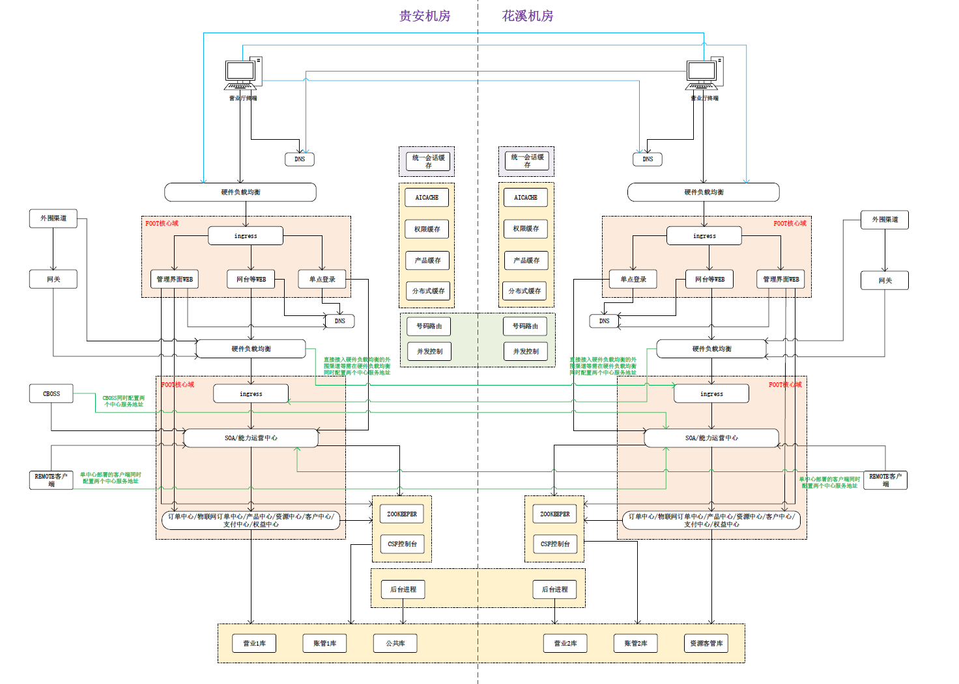

1. **性能：**本项目需求在响应速率以及并发性上满足如下要求：

设计阶段使用replicate等性能分析工具

* 1. 响应速率：用户打开界面和提交事务的平均响应时间低于3秒，进行在线实时查询业务操作的数据处理时间低于15秒。
  2. 并发性：TPS＞2000笔/秒。

1. **可靠性：**本需求需要考虑系统的可靠性，使其易操作、易维护。采用设备冗余的凡事来尽量提高系统的可靠性。使各种业务数据可以抵御各种网络和系统故障，保证系统的稳定工作。整个应用软件系统保证能够连续7*24小时不间断工作，应用软件中的任一模块更新、加载时，在不更新与上下模块的接口的前提下，不影响其它模块的运行。CRM、BOSS系统均需要处理非常高的并发业务，如果响应时长过长将会导致数据库连接被长时间占用无法释放，数据库连接被耗尽从而导致应用系统无法获取到可用的数据库连接，最终导致系统中断，因此应用从底层框架中已加入了默认15秒超时的控制机制，及时阻止因响应时长过长长时间占用数据库连接的问题的发生。
2. **多重站点：**CRM系统在基础硬件上融合了VMware虚拟机、物理机、容器云等基础硬件平台，基于BCLinux、CentOS、RedHat、suse等操作系统软件，应用系统需要支持跨平台部署，实现异构系统之间的数据实时获取、业务融合、交互共享和无缝集成。

综合上述本项目质量特性取值汇总如下表所示：

|  |  |  |  |
| --- | --- | --- | --- |
| 质量特性 | 分布式处理 | 通过特别的设计保证在多个服务器及处理器上同时相互执行应用中的处理功能 | 1 |
| 性能 | 应答时间或处理率对高峰时间或所有业务时间来说都很重要，存在对连动系统结束处理时间的限制 | 1 |
| 可靠性 | 发生故障时很难修复，发生重大经济损失或有生命危害 | 1 |
| 多重站点 | 在设计阶段需要考虑不同站点的不同硬件或软件环境下运行需求 | 1 |

* 1. 开发语言

|  |  |
| --- | --- |
| **开发语言** | **调整因子** |
| C及其他同级别语言/平台 | 1.2 |
| JAVA、C++、C#及其他同级别语言/平台 | 1.0 |
| PowerBuilder、ASP及其他同级别语言/平台 | 0.8 |

本项目采用JAVA开发语言。

* 1. 开发团队背景

|  |  |
| --- | --- |
| **开发团队背景** | **调整因子** |
| 为本行业（政府）开发过类似的软件 | 0.8 |
| 为其他行业开发过类似的软件，或为本行业（政府）开发过不同但相关的软件 | 1.0 |
| 没有同类软件及本行业（政府）相关软件开发背景 | 1.2 |

开发团队为行业（政府）开发过类似的软件，长期为中国移动广西公司CRM、BOSS等系统软件优化提供技术服务。

* 1. 完整性级别调整因子

|  |  |  |
| --- | --- | --- |
| **完整性级别调整因子** | | |
| A级 | 风险等级高 | 1.70 |
| B级 | 风险等级中 | 1.40 |
| C级 | 风险等级低 | 1.15 |
| D级 | 风险等级微小 | 1.00 |

本项目的完整性级别为A级，风险等级高。

CRM系统/BOSS系统为核心业务支撑系统，对业务及数据完整性要求非常高，任何业务数据不完整都有可能造成重大故障、重大收入损失或/和批量用户投诉等风险，因此系统必须确保数据完整性。